1. Возвращает информацию о книге по параметрам: автор (Василь Быков), название книги («Афганец»).

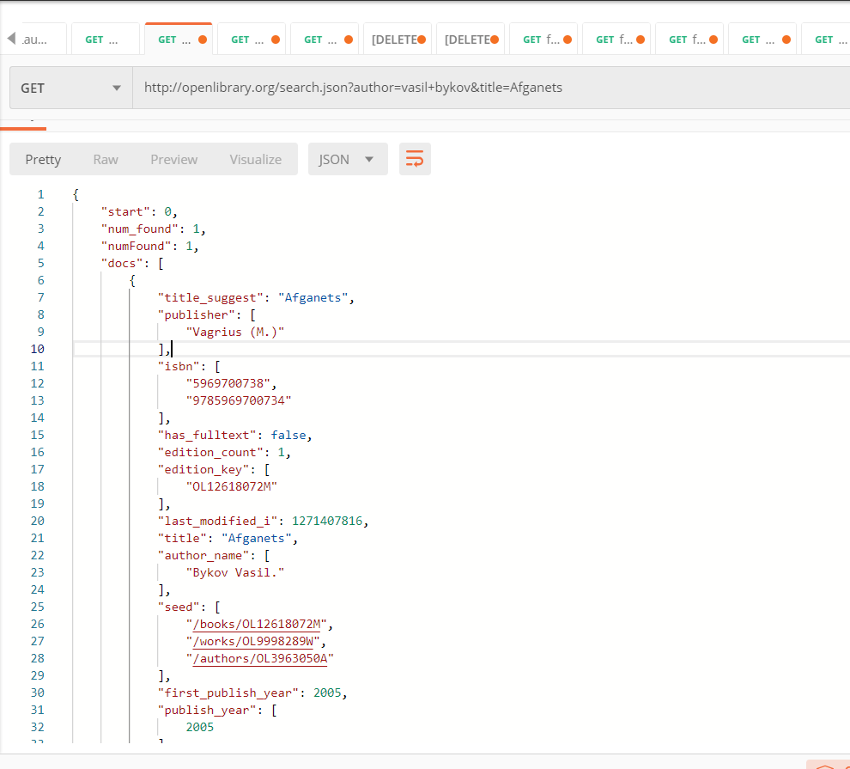

1. Возвращает информацию о книге по параметрам: название книги («Дикая охота короля Стаха»), год издания (1989), место издания (Минск).

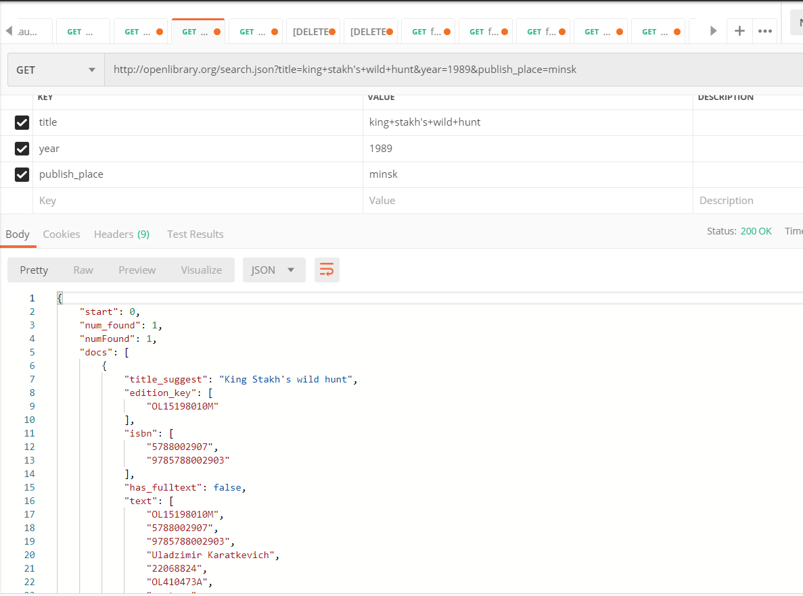

1. Возвращает начальную позицию страницы (номер символа, с которого страница начинается) и количество раз, которое номер данной страницы встречается в нумерации других страниц, по параметрам: общий запрос («Гарри Поттер и философский камень»), страница (2), автор (Джоан Роулинг).

